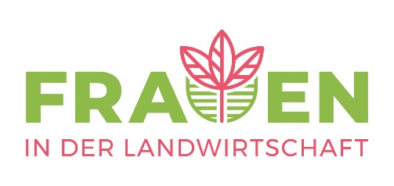

5. Internationale Tagung Frauen in der Landwirtschaft
vom 2. bis 4. April 2025 in Bozen

Spannungsfeld Gesellschaft – Landwirtschaft, MI, 2. April 2025, 9:30 Uhr

Das Spannungsfeld Gesellschaft - Landwirtschaft aus soziologischer Sicht: Die Rolle der Landwirtschaft in der Gesellschaft

Rike Stotten
Universität Innsbruck (Österreich)

Die Landwirtschaft steht im Zentrum eines gesellschaftlichen Spannungsfelds: Sie soll Nahrung für eine wachsende Bevölkerung produzieren, gleichzeitig nachhaltiger wirtschaften und Umwelt sowie Tierwohl berücksichtigen. Die Erwartungen der Gesellschaft stehen dabei oft im Widerspruch zum Konsumverhalten. Während viele Menschen regionale und nachhaltige Produkte fordern, bestimmen oft niedrige Preise die Kaufentscheidungen. Der Handel setzt Landwirte zusätzlich unter Druck, während Umweltauflagen, politische Regulierungen und hohe Betriebskosten die wirtschaftliche Existenz vieler Betriebe gefährden. Besonders betroffen ist die Berglandwirtschaft, die mit schwierigen Anbaubedingungen, Abwanderung und Klimawandel zu kämpfen hat.

In den Medien wird Landwirtschaft häufig als Umweltproblem oder Opfer politischer Entscheidungen dargestellt. Während Klimabewegungen strengere Regulierungen fordern, protestieren Bauern* gegen wirtschaftliche Benachteiligung und übermäßige Bürokratie. Diese Spannungen spiegeln sich in Bauernprotesten, Umweltkampagnen und Verbraucherinitiativen wider. Gleichzeitig wächst die Nachfrage nach alternativen Ansätzen wie solidarischer Landwirtschaft, Direktvermarktung und agrarökologischen Konzepten.

Ein nachhaltiges Landwirtschaftsmodell erfordert eine stärkere Zusammenarbeit zwischen Gesellschaft, Politik und Landwirtschaft. Technologische Innovationen, faire Erzeugerpreise und politische Reformen sind notwendig, um ökologische und wirtschaftliche Interessen in Einklang zu bringen. Besonders für die Berglandwirtschaft sind regionale Wertschöpfung, Kooperation mit dem Tourismus und die Förderung traditioneller Bewirtschaftungsformen entscheidend. Statt Konfrontation braucht es gemeinsame Lösungswege, die soziale, ökologische und wirtschaftliche Aspekte vereinen.


